 | KEMENTERIAN AGAMA REPUBLIK INDONESIA  LEMBAGA PEMERIKSA HALAL (LPH)  UNIVERSITS ISLAM NEGERI FATMAWATI SUKARNO BENGKULU  Jalan Raden Fatah Pagar Dewa Kota Bengkulu 38211 Telepon (0736) 51276-  51171-51172- Faksimili (0736) 51171-51172  Website: www.uinfasbengkulu.ac.id

SURAT KETERANGAN
Nomor. 6/UIN/LPH/VI/2022
Yang bertanda tangan di bawah ini:
Nama | : | Khozin Zaki, A.MD., SE., MA
Jabatan | : | Ketua LPH UIN FAS Bengkulu

Dengan ini menerangkan bahwa LPH UIN FAS Bengkulu memiliki 3 orang Auditor halal yakni:
- Khosi’in, M.Pd
- Nurlia Latipah, M.Pd
- Qomariah Hasanah, M.Si
Demikian surat keterangan ini dibuat dengan sebenarnya untuk digunakan sebagimana mestinya.

Bengkulu, 28 Juni 2022
Ketua LPH UIN FAS Bengkulu
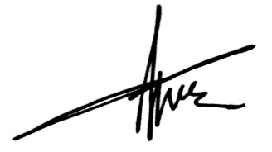
Khozin Zaki, A.Md., S.E, MA

